Про актуальне на ТРК «Simon»
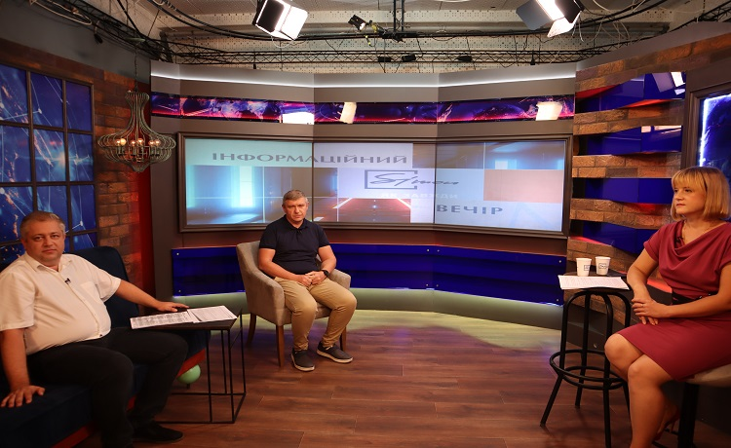

На телеканалі Simon транслювалася передача «Інформаційний вечір», головною темою якої було одноразове декларування і електронні сервіси для громадян.
Спікерами головного управління ДПС у Харківській області виступили: начальник управління електронних сервісів Сергій Біланчук і заступник начальника управління податкового адміністрування фізичних осіб В’ячеслав Даценко.
Під час заходу акцентовано увагу, що податкова амністія - це добровільне, а не примусове декларування доходів, озвучено перелік активів які підлягають одноразовому (спеціальному) декларуванню та строк подання спеціальної декларації.
Також повідомлено, що декларація подається до центрального органу виконавчої влади, який реалізує державну податкову політику, безпосередньо платниками в електронній формі засобами Електронного кабінету.

